Приложение Г22. Опросник для скрининга деменции AD8
Оригинальное название: Ascertain Dementia 8-item Informant Questionnaire (AD8)
Источник: Galvin J.E. et al. The AD8, a brief informant interview to detect dementia. Neurology 2005; 65: c. 559 – 564.
Тип: вопросник
Назначение: скрининговая оценка наличия у пациента когнитивного расстройства
Шаблон:
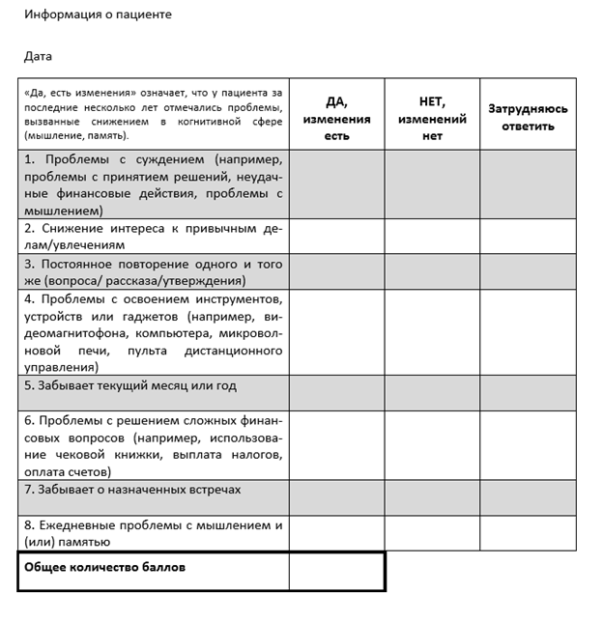
Для всех ответов допускается самоисправление, которое не засчитывается в качестве ошибки.
Вопросы даются респонденту на бумаге для самостоятельного заполнения либо могут быть зачитаны респонденту вслух — лично или по телефону. Желательно задавать вопросы AD8 информанту, если он доступен. Если нет, вопросы AD8 можно задавать пациенту.
В беседе с информантом попросите его оценить наблюдаемые изменения у пациента.
В беседе с пациентом попросите его оценить изменение своих возможностей по каждому пункту без выяснения причин.
При чтении вопросов вслух важно, чтобы врач прочитал фразу точно так, как она написана, и подчеркнул, что речь идет об изменениях, связанных с когнитивными (а не с физическими) проблемами. Между отдельными пунктами следует делать секундную паузу.
Временные рамки, в которых оцениваются изменения, не ограничены.
Итоговая оценка определяется как сумма пунктов, для которых был получен ответ «Да, есть изменения».
Интерпретация:
Одного лишь скринингового теста недостаточно для выявления когнитивных расстройств. Однако опросник AD8 достаточно чувствителен к изменениям в когнитивной сфере, связанными со многими распространенными заболеваниями, включая болезнь Альцгеймера, сосудистую деменцию, болезнь диффузных телец Леви и лобно-височную деменцию.
Оценки в диапазоне, соответствующем наличию нарушений (см. ниже), указывают на необходимость дальнейшего обследования. Оценки в пределах нормы указывают, что деменция маловероятна, но нельзя исключать очень раннюю стадию заболевания. Более детальное обследование может быть оправдано в тех случаях, когда имеются другие объективные признаки расстройств.
Основываясь на результатах клинического обследования 995 человек, включенных в выборки для разработки и валидизации опросника, были предложены следующие пороговые значения:
• 0–1: нормальный когнитивный статус;
• 2 или выше: возможно наличие когнитивных расстройств.
Чувствительность опросника AD8 для выявления когнитивных расстройств составляет
> 84%, а специфичность > 80% (прогностическая ценность положительного результата > 85%; прогностическая ценность отрицательного результата > 70%.

